Inicio Petición de contribuciones Programa Información general Ediciones previas

Seleccionar idioma ▼
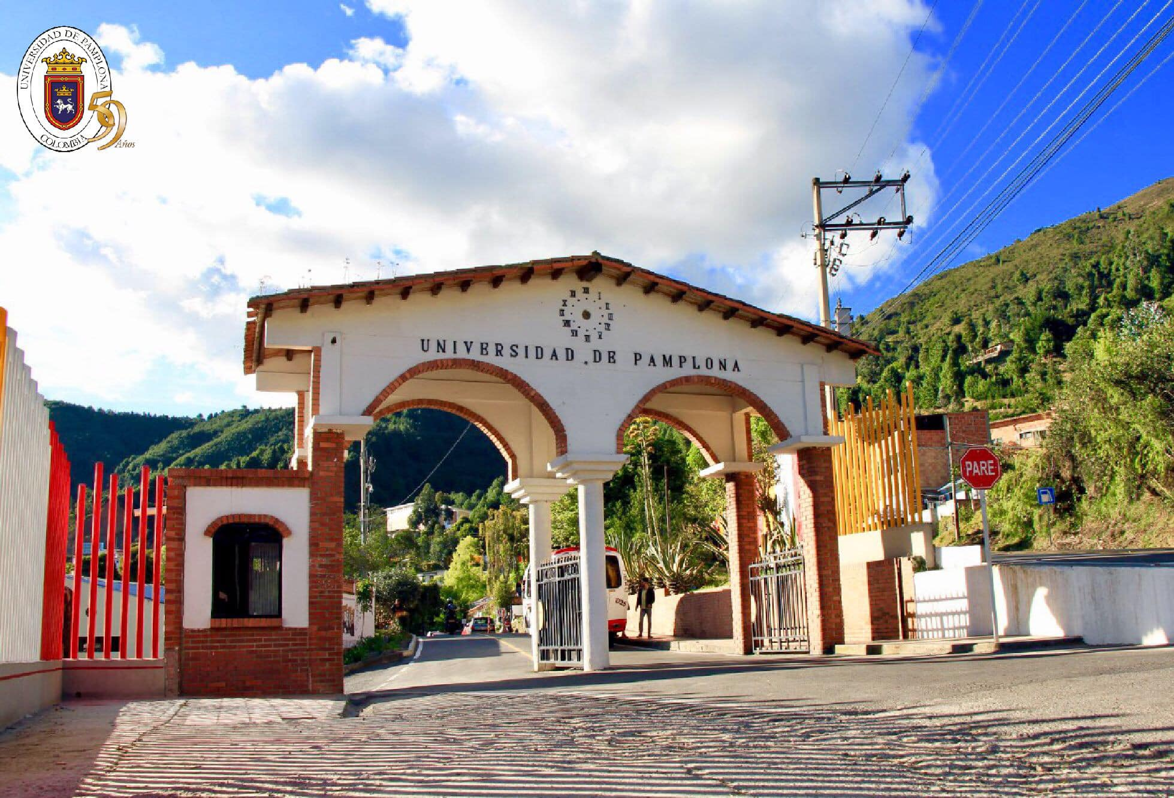

¡Bienvenidos al Congreso de Traducción y Didáctica de las Lenguas en la era de la IA 2026!
21-23 de octubre de 2026
Universidad de Pamplona

Áreas temáticas: terminología, lenguajes de especialidad, fraseología, referentes culturales, traducción audiovisual, didáctica de las lenguas, Trabajo terminológico e IA, Traducción especializada, Terminología y neología, Traducción automática y posedición.

Sede: Universidad de Pamplona, Campus de Villa del Rosario (Cúcuta, Norte de Santander, Colombia)
Fechas: 21-23 de octubre de 2026
Modalidad Hibrida: (presencial y Online)

Comité organizador:
Prof. Carlos Jaimes (Universidad de Pamplona)
Prof. Claudia Mosquera (Universidad de Pamplona)
Prof. Pedro Mogorrón (Universidad de Alicante)
Prof. John Jairo Giraldo (Universidad de Antioquia)
Prof. André Runée (Universidad de Pamplona)
Prof. Gabriel Quiroz (Universidad de Antioquia)

Comité científico:

- Ibáñez Rodríguez, Miguel – Universidad de Valladolid (España)
- Jiménez, Catalina – Universidad de Granada (España)
- Ladmiral, Jean-René – IMC Paris (Francia)
- Le Poder, Évelyne – Universidad de Granada (España)
- Marcelo Wirnitzer, Gisela – Universidad de Las Palmas (España)
- Martín Ruano, Rosario – Universidad de Salamanca (España)
- Martínez Sierra, Juan José – Universidad de Valencia (España)
- Mejri, Salah – Université Paris 13 (Francia)
- Mogorrón Huerta, Pedro – Universidad de Alicante / FRASYTRAM (España)
- Marco Borillo, Josep – Universidad Jaume I (España)
- Navarro, Elisabeth – Université de Paris (Francia)
- Navarro Brotons, Lucía – Universidad de Alicante / FRASYTRAM (España)
- Pamies Bertrán, Antonio – Universidad de Granada (España)
- Pinto Avendaño, David Eduardo – Benemérita Universidad Autónoma de Puebla (México)
- Priego Sánchez, Angeles Belém – Universidad Autónoma Metropolitana (México)
- Rico Sulayes, A. – Universidad de las Américas Puebla (México)
- Salameh, Ranya – Universidad del Estado Libre de Bloemfontein (Líbano)
- Sánchez Trigo, Elena – Universidade de Vigo (España)
- Sevilla Muñoz, Manuel – Universidad de Murcia (España)

- Valero Gisbert, María – Università di Parma (Italia)
- Khaled Omran – Universidad de Alicante (España)
- Manuel Sevilla – Universidad de … (España)

Petición de contribuciones para presentación oral

Normas para la presentación de propuestas

Se aceptarán propuestas escritas en español, inglés y francés. Todas deberán enviarse a través de la página del congreso en el siguiente enlace: :::::::::: (No se aceptarán propuestas enviadas por ninguna otra vía). Si tiene alguna duda escriba al siguiente correo electrónico: congresounipamplona2026@gmail.com

El autor deberá registrar una cuenta de "nuevo usuario" a través de la plataforma habilitada, y podrá usar dicha cuenta para dar de alta una o más contribuciones. Al crear la nueva cuenta, se le pedirá el nombre completo, el correo electrónico de contacto, el país de origen, así como el nombre del usuario y contraseña. Una vez ingresando al sistema, el usuario podrá registrar una o más propuestas de contribuciones, las cuales deberán contener:

Título: Escrito en su lengua nativa, en mayúsculas con extensión máxima de 20 palabras. El título también se deberá incluir en Inglés y en cursiva.
Nombre del autor(a) o autores: Se deberá anotar el nombre completo de cada autor(a). En el caso de múltiples autores, deberá usar una coma (,) para separar a cada autor(a).
Institución de adscripción: Incluir el nombre de la institución de adscripción. En el caso de múltiples instituciones, deberá usar una coma (,) para separar a cada institución.
Tipo de presentación: oral o póster. El autor ha de identificar en el envío del resumen, el modo en el que desea hacer su presentación. En este caso, debe ser oral.
Resumen: El resumen contendrá un máximo de 400 palabras.
Palabras clave: Indicar un máximo de 5 palabras clave sobre el contenido del trabajo. A ser posible, no repita las palabras que
aparecen en el título de su trabajo.

Tópicos a considerar para el trabajo a presentar:

Interculturalidad
Traducción, cultura e ideología a través de los tiempos.
Traducción de Unidades Fraseológicas.
Fraseología, diccionarios electrónicos y referencias culturales.
Traducción transversal de los referentes culturales.
Didáctica de las lenguas y competencia cultural.

Didáctica de Lenguas y …
Enseñanza y adquisición de la competencia cultural
Las referencias culturales en la didáctica especializada.
Didáctica de lenguas e inteligencia artificial.

Nuevas tecnologías y ….
La traducción de las referencias culturales en TAV.
Referencias culturales, su tratamiento en las nuevas tecnologías de la traducción, en la traducción automática y en la inteligencia artificial.
Referentes culturales y accesibilidad.
Videolocalización y referentes culturales.
Inteligencia artificial y corpus lingüísticos, lingüística textual y de corpus.

Interpretación …
Interpretación social y
Traducción y mediación cultural.
Interpretación en contextos y ámbitos diversos (conferencias, servicios públicos, telefónica, remota, etc.)

Organismos colaboradores


Universidad de Pamplona, Colombia


Universidad de Antioquia, Colombia


Universidad de Alicante, España

